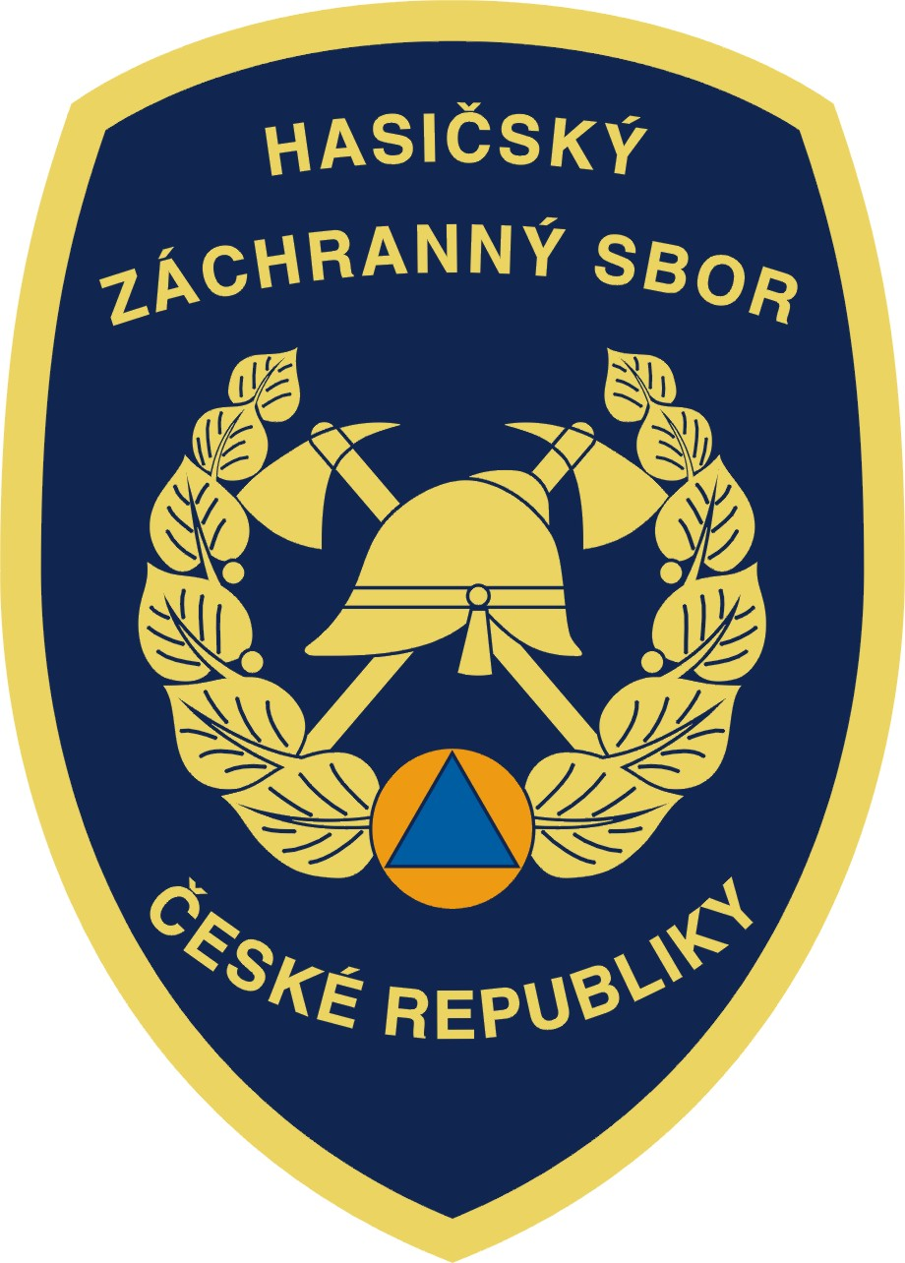
Hasičský záchranný sbor Jihočeského kraje

Pražská 52b, 370 04 České Budějovice

ODSTRANĚNÍ NÁSLEDKŮ ORKÁNU EMMA - za den 3. března 2008

 |  |  | Počet zásahů | účast HZS | účast SDH
3.3.2008 | ČB |  | 9 | 8 | 2
0:00 - 24:00 hod. | ČK |  | 1 | 0 | 1
 | JH |  | 10 | 9 | 3
 | PI |  | 5 | 4 | 1
 | PT |  | 6 | 5 | 1
 | ST |  | 6 | 3 | 3
 | TA |  | 2 | 2 | 0
 | celkem | 0 | 39 | 31 | 11

